**求解线性方程组的迭代法**

**班级：14052312 学生：叶梅北宁 学号：14051435**

一、实验目的

掌握求解线性方程组的两种迭代法：雅克比迭代法及高斯-赛德尔迭代法。

二、实验要求

1．用C++/C/MATLAB完成算法设计、编程、上机调试通过。

2．撰写实验报告，分析算法的敛散性、提供源代码、实验数据、运行结果、算法比较与分析。

三、实验题目

实习题3第5题。

四、实验过程：

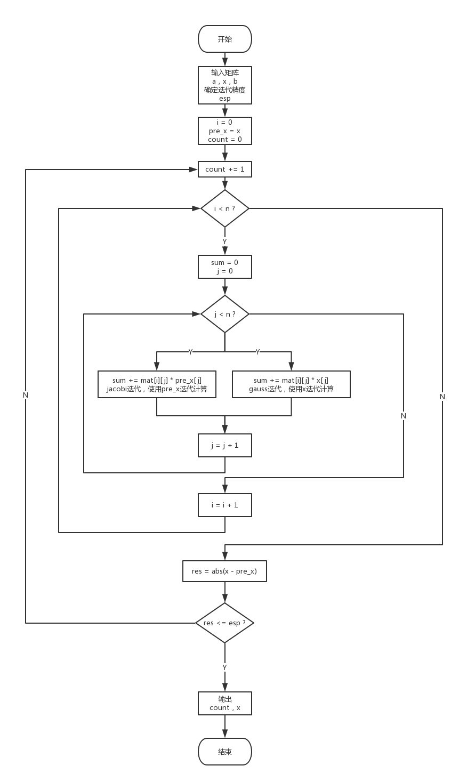

实验代码：

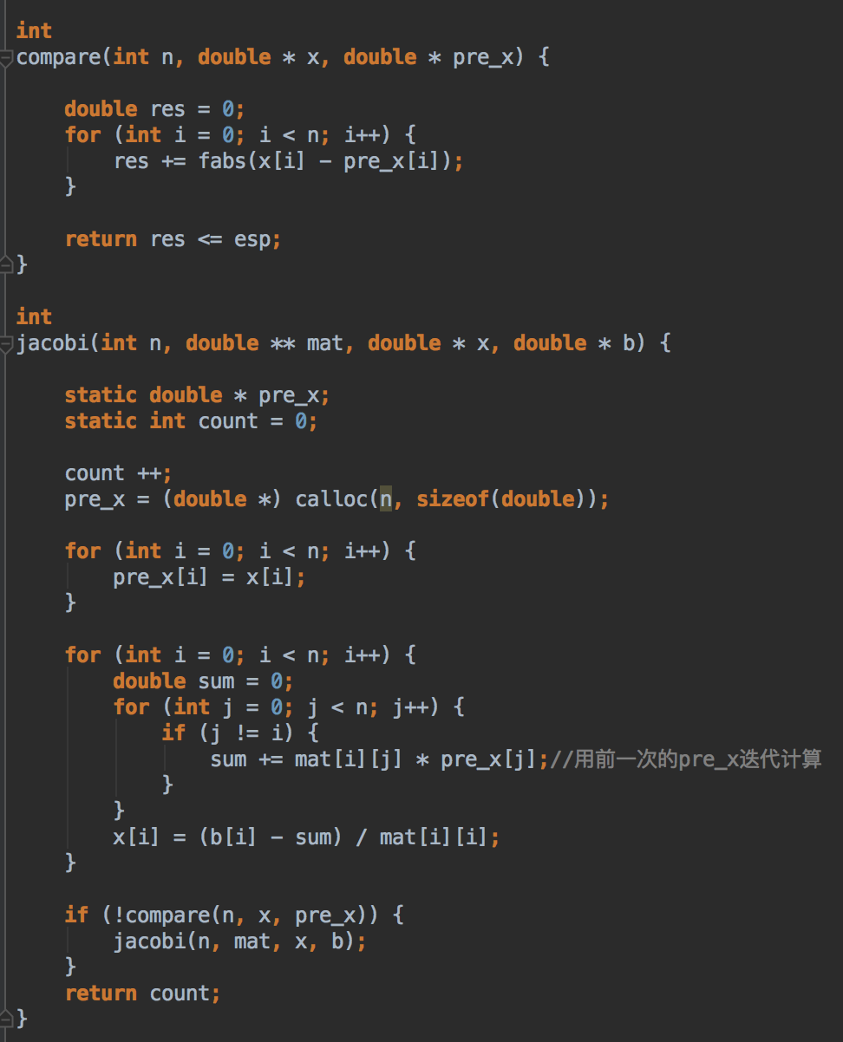 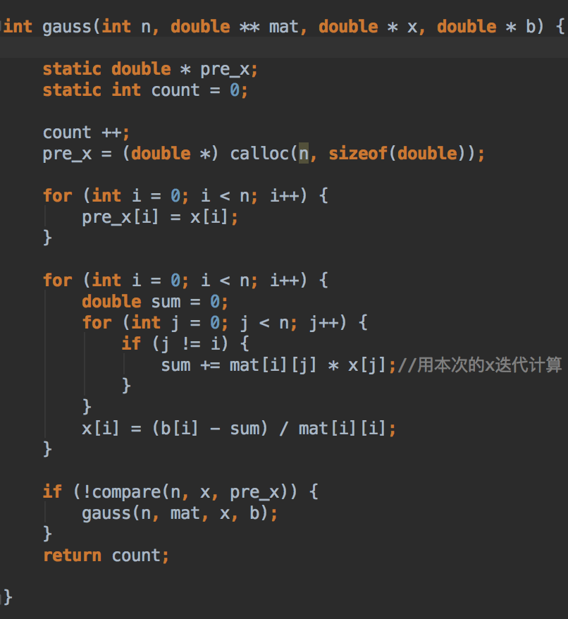

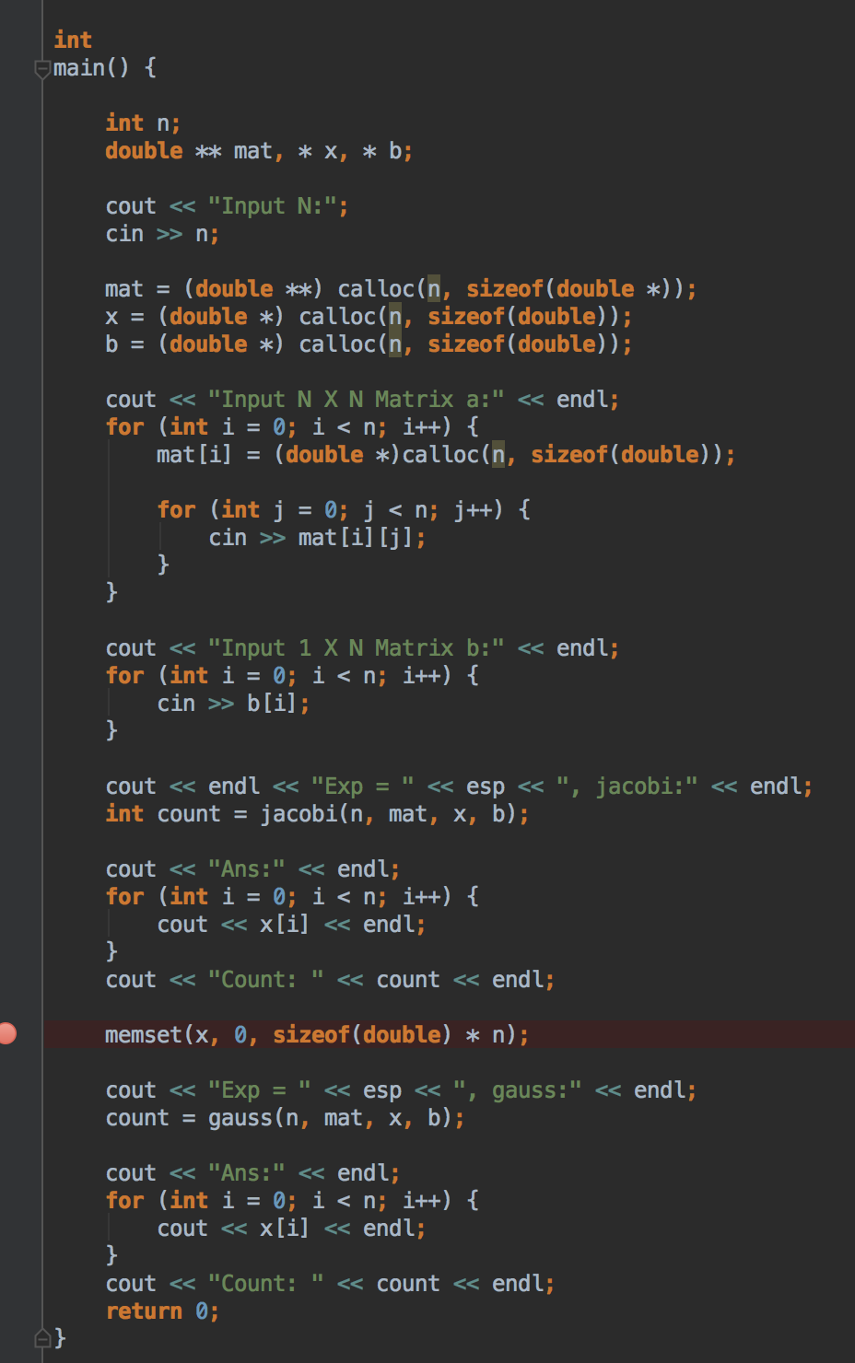

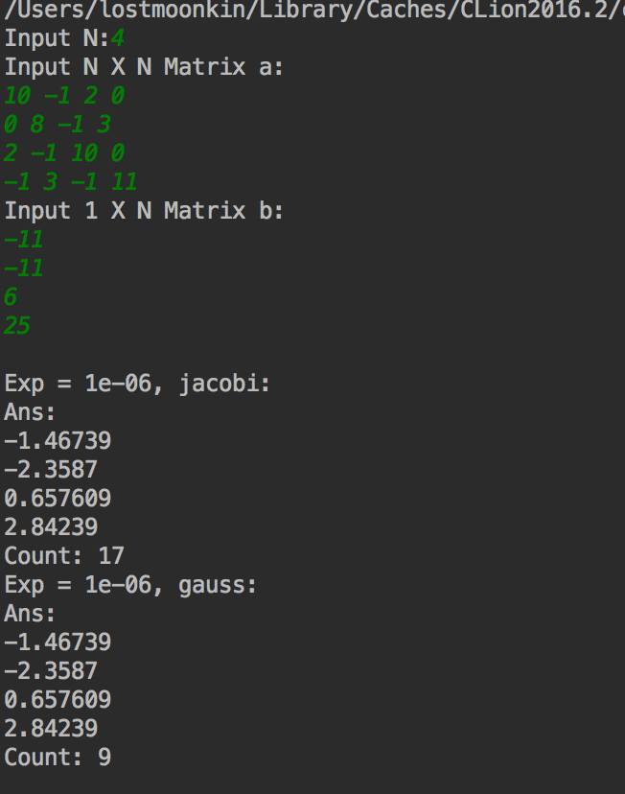 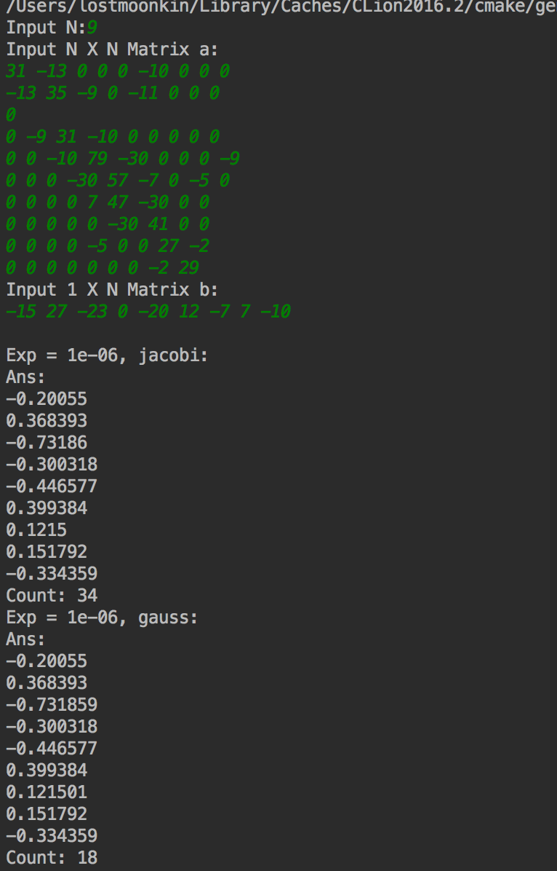

1. 实验总结：

高斯迭代相比雅各比迭代而言，可以说是一种修正。使用本次迭代出来部分数据来计算，大大减少了算法的迭代次数。